
T.C.
GAZİ ÜNİVERSİTESİ
TEKNOLOJİ FAKÜLTESİ
BİLGİSAYAR MÜHENDİSLİĞİ

SAYILARI MORS ALFABESİNE DÖNÜŞTÜRME
(BMT-103 Dönem Sonu Projesi)

Hazırlayanlar:
Muhammed Ali KOÇ
Öğrenci No: 25181616047
Mehmet Alper GÜLENDER
Öğrenci No: 25181616029
Özgür KENAR
Öğrenci No: 25181616059

Öğretim Üyeleri:
Doç. Dr. Murat DÖRTERLER
Arş. Gör. Adem VAROL

Ankara-2025

ÖZET
Mors alfabesi, harfleri ve sayıları nokta (.) ve çizgi (-) adı verilen kısa ve uzun sinyallerle temsil eden, Samuel Morse tarafından telgraf iletişimi için geliştirilmiş uluslararası bir kodlama sistemidir. Ses, ışık veya elektrik sinyalleriyle iletilen bu sistemde, her karakterin sinyal süresine dayalı kendine özgü bir ritmi bulunur; örneğin en bilinen acil durum çağrısı olan SOS, üç kısa, üç uzun ve tekrar üç kısa sinyal (... --- ...) şeklinde kodlanır.

MORS ALFABESİNİN AMACI
Mors alfabesinin asıl olayı, teknolojinin sesi veya görüntüyü taşıyamadığı dönemlerde (telefon icat edilmeden önce), sadece "elektrik var" veya "elektrik yok" şeklindeki en ilkel sinyalle kelimeleri karşı tarafa iletebilmekti. Yani bir kablonun ucundan diğer ucuna sadece "dıt" sesi gönderebiliyorken, bu alfabeyle o basit sesleri bir dile çevirip okyanus ötesine bile anlık mesaj atmayı, gemilerin en kötü hava koşullarında dahi yardım çağırmasını veya savaşta emirlerin gizlice iletilmesini mümkün kıldılar; kısacası elektriği konuşma diline çevirdiler.

AKIŞ ŞEMASI

0- Başla
1- Hatalar.dat dosyasını "okuma" modunda aç.
2- Mors.txt dosyasını "ekleme" (append) modunda aç.
3- Eğer Hatalar.dat dosyası açılamadıysa (NULL ise):
4- "Sistem HATA verdi..." yaz ve 10. adıma git.
5- Hatalar.dat dosyasından bir karakter oku ve okusun değişkenine ata.
6- Karakter EOF (dosya sonu) değilse döngüye gir:
7- okusun değerini kontrol et:
- '0' ise: Mors.txt'ye "----- " yaz.
- '1' ise: Mors.txt'ye ".---- " yaz.
- '2' ise: Mors.txt'ye "..--- " yaz.
- '3' ise: Mors.txt'ye "...-- " yaz.
- '4' ise: Mors.txt'ye "....- " yaz.
- '5' ise: Mors.txt'ye "..... " yaz.
- '6' ise: Mors.txt'ye "-.... " yaz.
- '7' ise: Mors.txt'ye "--... " yaz.
- '8' ise: Mors.txt'ye "---.." yaz.
- '9' ise: Mors.txt'ye "----. " yaz.
- '\n' (Alt satır) ise: Mors.txt'ye alt satır karakteri ekle.
- ' ' (Boşluk) ise: Mors.txt'ye " " (3 boşluk) ekle.
8- Sonraki karakteri oku ve 6. adıma dön.
9- Mors.txt dosyasına son bir alt satır (\n) ekle.
10- Hatalar.dat ve Mors.txt dosyalarını kapat.
11- Bitir.

KODUN GİRDİSİ
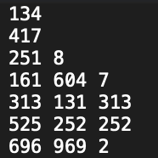

KODUN ÇIKTISI
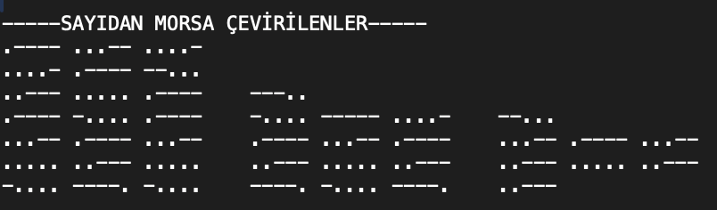

SİSTEM KODU
#include <stdio.h>
void sayidanmorsacevir(const char *dosya_adi) {
FILE* hata;
FILE* mors;
int okusun;
hata = fopen(dosya_adi, "r");
mors = fopen("Mors.txt", "a");
if (hata == NULL && mors == NULL) {
printf("Sistem HATA verdi: Dosya bulunamadi veya acilamadi.\n");
} else {
while ((okusun = getc(hata)) != EOF) {
switch (okusun) {
case '0':
fputs("----- ",mors);
break;
case '1':
fputs(".---- ",mors);
break;
case '2':
fputs("..--- ",mors);
break;
case '3':
fputs("...-- ",mors);
break;
case '4':
fputs("....- ",mors);
break;
case '5':
fputs("..... ",mors);
break;

case '6':
fputs("-.... ",mors);
break;
case '7':
fputs("--... ",mors);
break;
case '8':
fputs("---.. ",mors);
break;
case '9':
fputs("----. ",mors);
break;
case '\n':
fputs("\n",mors);
break;
case ' ':
fputs(" ",mors);
break;
default:
break;
}
}
fputs("\n",mors);
fclose(hata);
fclose(mors);
}
}
int main(void) {
sayidanmorsacevir("Hatalar.dat");
return 0;
}

GitHub Linki: https://github.com/AlperGulender/Hatadan-Morsa

AKIŞ DİYAGRAMI
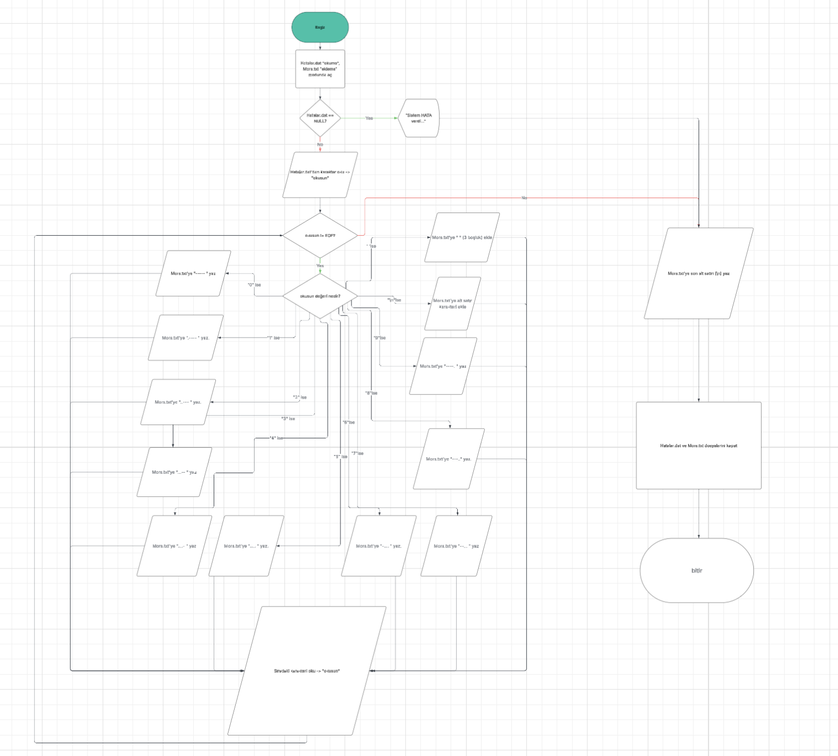

DOSYA TARAMASI VE KONTROLÜ

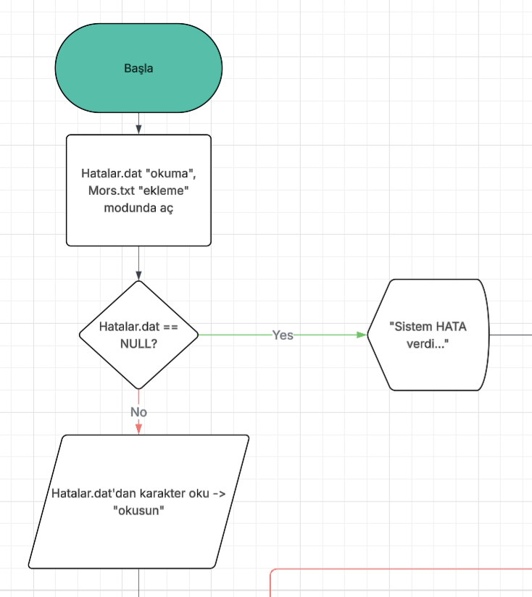

SAYILARIN MORSA ÇEVRİLMESİ

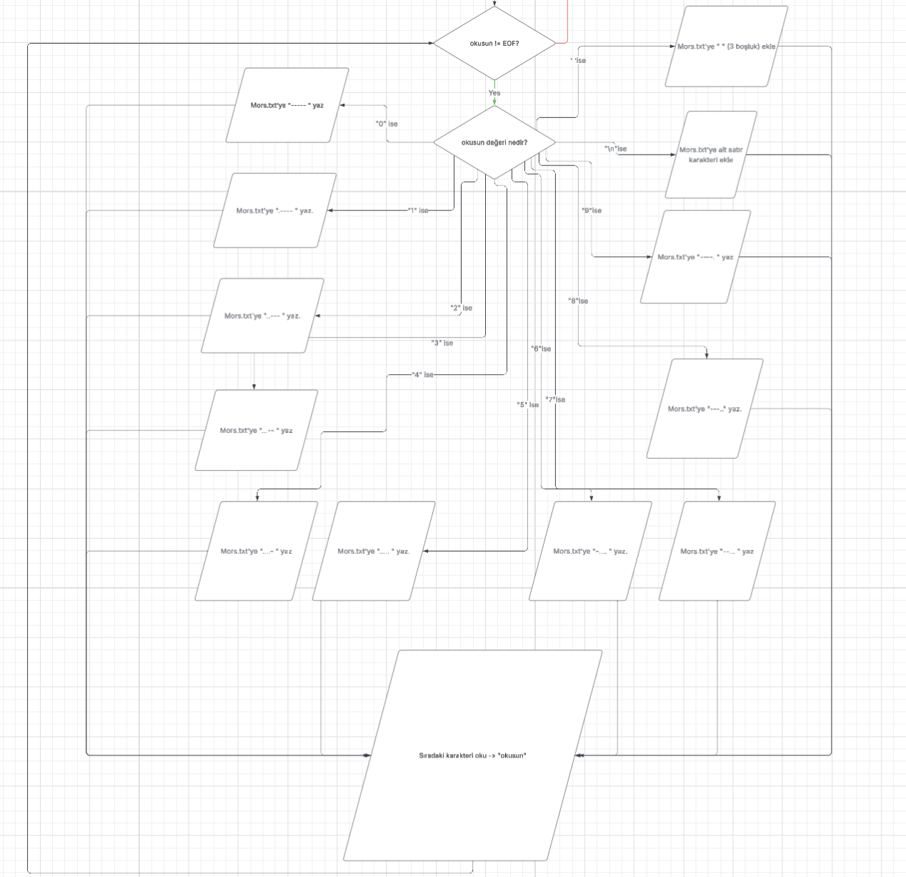

DOSYANIN KAPATILMASI
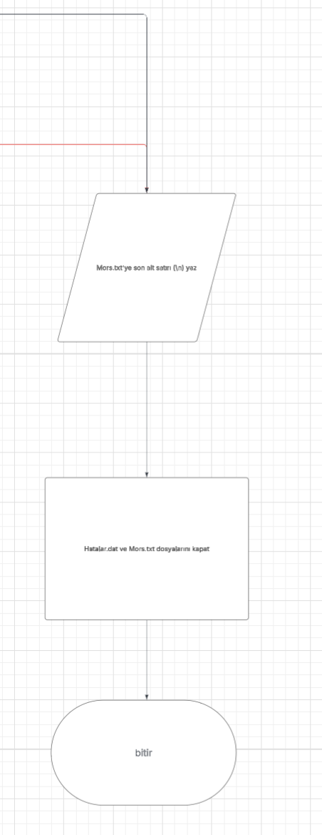

TOPLANTI RAPORU
Tarih: 17.12.2025
KONU: Hata Kodlarının Morsa Çevrilmesi
Proje: Veri İşleme ve Dosya Yönetim Sistemi
Toplantı Gündemi
-Dosya okuma ve yazma protokollerinin belirlenmesi
-Sayısal verilerin mors karşılıklarının belirlenmesi
-Hata yönetimi ve dosya sonu planlanması
Kararlar ve İş Akışı
-Dosya açma protokolü kaynak dosya için “r” hedef dosya için ise “a” olarak belirlenmiştir.
-Satır sonu kaynak dosyadaki her “\n” aynen dosyaya aktarılacaktır.
Alınan Kararlar
-Hata Yönetimi: Hatalar.dat dosyası bulunamazsa hata mesajı verilecek ve işlem sona erdirilecektir.
-Dosya Güvenliği: İşlem sonunda her iki dosya da “fclose” komutu ile kapatılacaktır.
-İşlem: Karakter okuma işlemi “fgetc” ile döngü içerisinde tek tek yapılacak.
AKSİYON PLANI
-Akış Diyagramının ve Şemasının Çıkartılması
Görevli: Mehmet Alper Gülender
Hedef Tarih: 18.12.2025
-Algoritmanın C koduna dökülmesi ve switch-case yapısının kurulması.
Görevli: Muhammed Ali Koç
Hedef Tarihi: 20.12.2025
-Kodun denetimi hatalar dosyasına rastgele sayılar girilerek denetlenmesi.
Görevli: Özgür Kenar
Hedef Tarihi: 21.12.2025

